ТЕХНИЧЕСКОЕ ЗАДАНИЕ

на лабораторно-измерительное оборудование

для нужд ФГБОУ ВО Сибирская пожарно-спасательная Академия ГПС МЧС России

Предмет контракта: лабораторно-измерительное оборудование для нужд ФГБОУ ВО Сибирская пожарно-спасательная Академия ГПС МЧС России

Модель | Количество | Характеристики | Фото
Лабораторные весы DEMCOM DL-203 | 1 шт | Лабораторные весы DEMCOM DL-203, НПВ 210г, НмПВ 0,02г, дискретность 0,001г, II высокий класс точности, внешняя калибровка, ЖК дисплей с подсветкой, платформа 90мм, взвешивание в г и каратах, калибровочный груз в комплекте, ветрозащитный кожух, интерфейс RS-232C, питание от сети или батарей. | 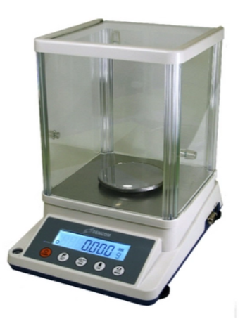
Толщиномер RGK TM-17 | 1 шт | диапазон измерения  магнитный материал 0 - 1700 мкм  немагнитный материал 0 - 1700 мкм  Разрешающая способность  0,1 мкм при (0 - 99.9 мкм)  1 мкм при (100 - 1700 мкм)  Погрешность показаний  ±(2+2% х H*) мкм при (0-500 мкм)  ±(2.5% х H*) мкм при (500-1700 мкм)  Минимальная площадь измерения  магнитный материал 25 × 25 мм  немагнитный материал 25 × 25 мм  Минимальная кривизна поверхности  выпуклость 5 мм  вогнутость 30 мм  Толщина подложки, минимум  магнитный материал 0,2 мм  немагнитный материал 0,05 мм  Тип экрана  сегментный  Объем памяти  30 показаний  Питание  2 батареи × 1,5V AAA  Рабочая температура и влажность  0°C - 50°С, 10% - 80%  Температура и влажность хранения  -10° - 60°C, 10% - 70%  Размеры прибора  120x52x26 мм | 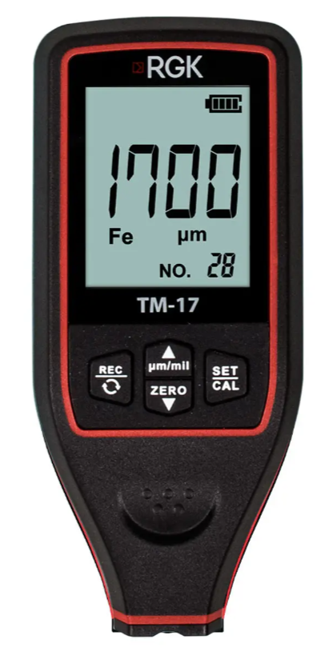
Влагомер Testo 606-1 | 1 шт | Внесён в Госреестр средств измерений — это критично для лабораторий, где нужны официально признанные результаты (экспертизы, отчётность). Измеряет влажность и древесины, и строительных материалов (бетон). В памяти уже заложены характеристические кривые для многих пород дерева (лиственница, берёза, дуб и др.), что повышает точность. Есть защитный колпачок и чехол для переноски.  Диапазон: древесина до 54,8%, воздух до 100%.  Погрешность: около ±1%.  Плюс для лаборатории: подтверждённая метрологическая надёжность | 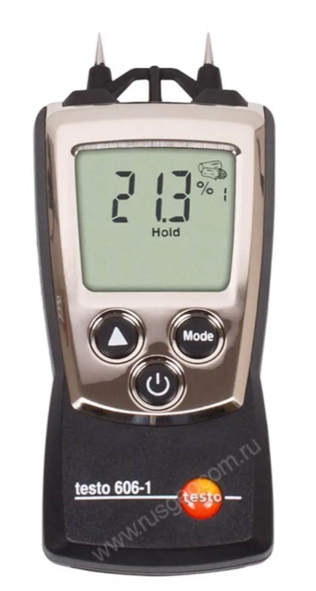
Рулетка измерительная RGK rl5 с поверкой | 2 шт | Длина:5 м  Автостоп:есть  Поверка:да  Размер ленты:5м х 19мм  Материал корпуса:ABS-пластик  Тип нанесения разметки:краска  Класс точности:II | 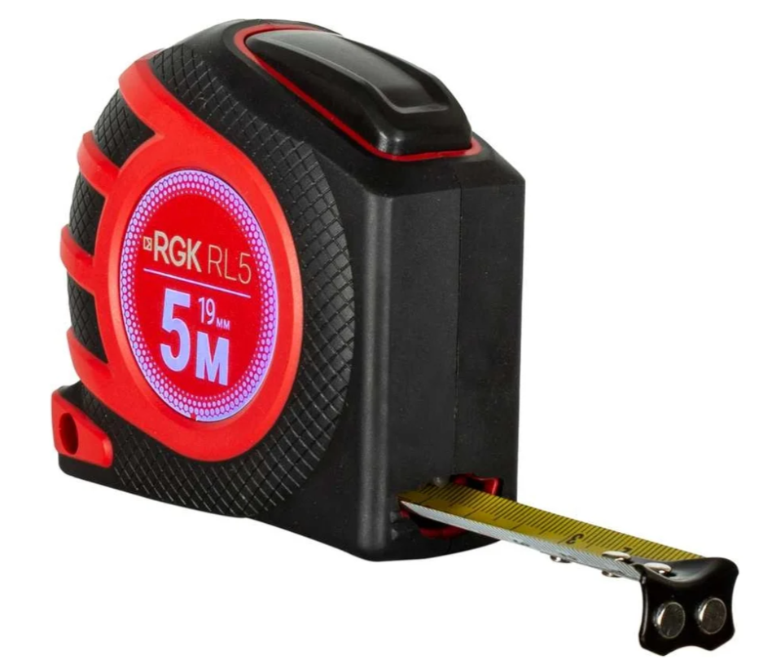
Линейка металлическая поверенная | 2 шт | Линейка измерительная металлическая 1000 мм ГОСТ 427-75 с поверкой | 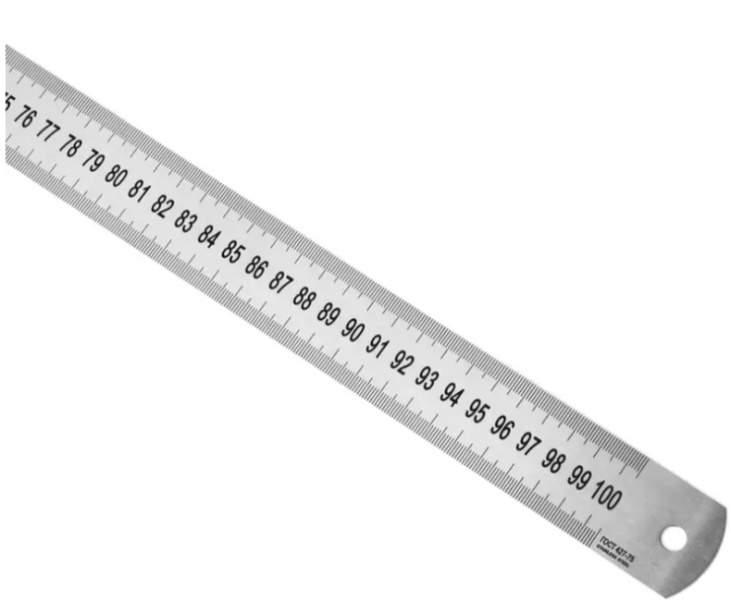
Электронный штангенциркуль Denzel | 1 шт | Электронный штангенциркуль Denzel 150 мм, с глубиномером  Тип  цифровой  Погрешность  20 мкм  Измерение до  150 мм  Глубиномер  да | 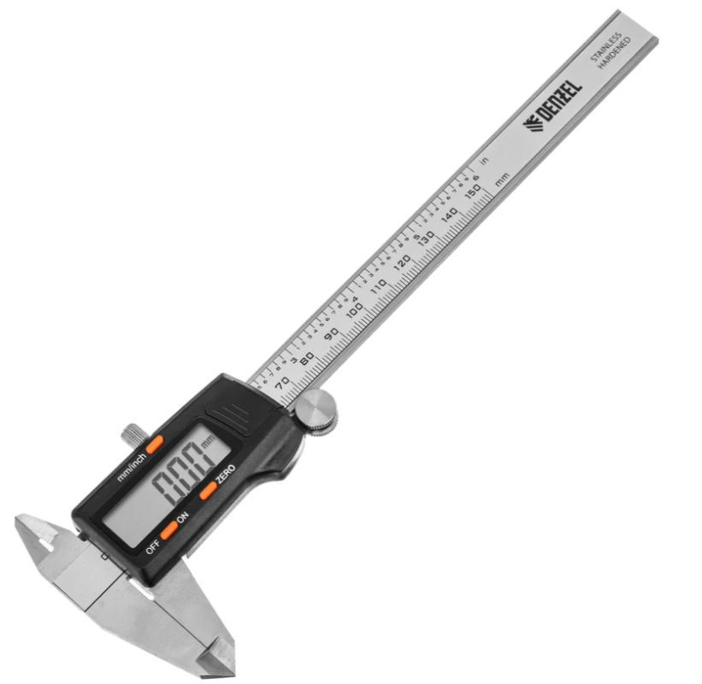
Подставка под пробирки | 5 шт | Штатив для пробирок ШПУ КРОНТ | 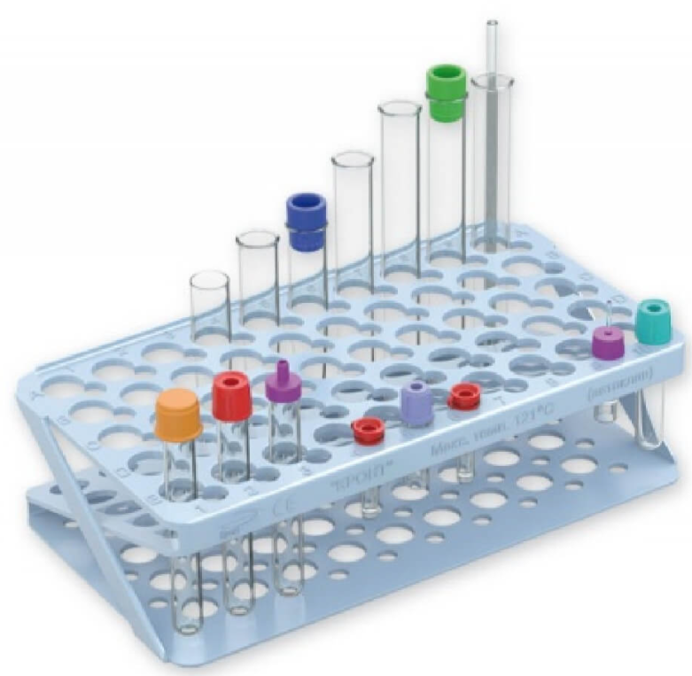  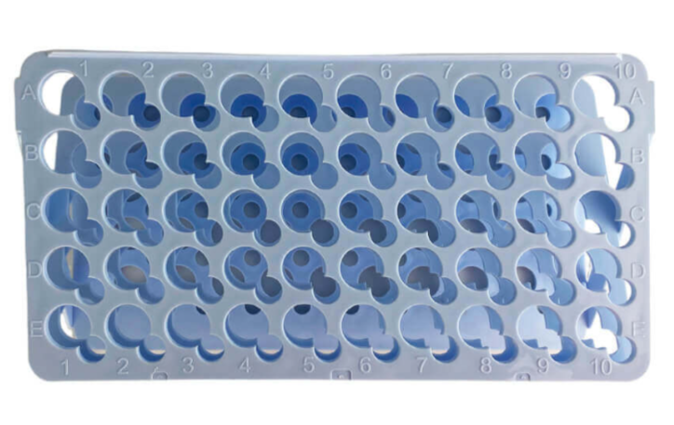

Доцент кафедры судебной экспертизы А.С. Горбунов
«___»__________2026 г.

